**ПСИХИЧЕСКОЕ ЗДОРОВЬЕ ПОДРОСТКА**



***Психическое здоровье — это состояние благополучия, при котором человек может реализовать свой собственный потенциал, справляться с обычными жизненными стрессами, продуктивно и плодотворно работать, а также вносить вклад в жизнь своего сообщества (согласно определению ВОЗ).***

***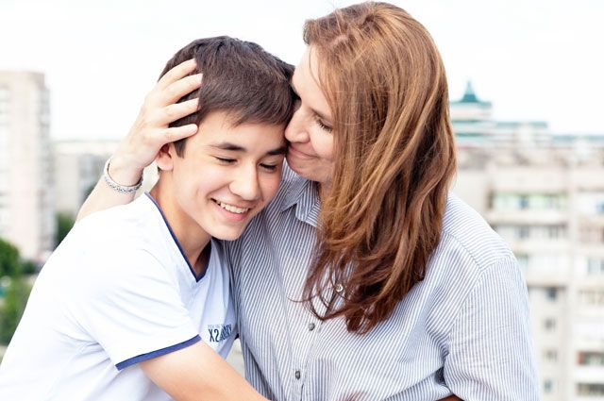 О наличии проблем у подростка могут свидетельствовать следующие симптомы: печаль, безнадежность, раздражительность, гнев, враждебность, плаксивость, потеря друзей и интереса к деятельности, изменения в режиме сна и питания, беспокойство, возбуждение, чувство никчемности и вины, отсутствие энтузиазма и мотивации, усталость или недостаток энергии, трудности с концентрацией. 100 % свидетельства о психическом заболевании наличие этих симптомов не дает.***

***Со многими трудностями подросткового возраста можно и нужно научиться справляться, следуя некоторым советам специалистов:***

***1. Постоянно интересуйтесь делами своего ребенка, его проблемами, вникайте в возникающие у него сложности. Будьте для него не наставником, а другом, который не заставляет что-то делать, а советует, как лучше поступить.***

***2. Поддерживайте успехи ребенка.***

***3. Поощряйте физическую активность, при этом учитывайте интересы подростка. Полезными будут как посещения занятий спортивной секции, так и прогулки на велосипеде или с собакой в парке.***

***4. Содействуйте социальной активности подростка. Понаблюдайте, достаточно ли времени ваш ребенок общается с друзьями и сверстниками «вживую», а не посредством социальных сетей, занимается ли он внеклассной работой, участвует в олимпиадах или соревнованиях. Компьютерные игры и бесцельный сёрфинг в Интернете нужно свести к минимуму.***

***5. Не сравнивайте ребенка с другими, более успешными детьми, этим вы снижаете самооценку. Сравните его с ним же самим, но менее успешным.***

***6. С раннего возраста детям следует прививать стремление к здоровому образу жизни, показывая негативное отношение к вредным привычкам (курению, алкоголю, наркотикам), лучше всего на собственном примере.***

***7. Помните, что взрослеющий подросток не всегда адекватен в своих поступках в силу физиологических особенностей. Умейте прощать.***

***Вопрос психического здоровья детей и подростков зависит от многих факторов: воспитания, окружения, сферы занятий ребенка. Осознанно контролируя эти элементы подростковой жизни, можно эффективно способствовать нормальному психологическому развитию детей.***